Callao, 03 de Julio del 2024

Señor:

Presente.-

Con fecha 03 de Julio del 2024 se ha expedido la siguiente Resolución:
RESOLUCIÓN DE consejo de ESCUELA DE POSGRADO Nº 388-2024-CEPG-UNAC.- Bellavista, Callao, 03 de Julio del 2024.- EL consejo de ESCUELA DE POSGRADO DE LA UNIVERSIDAD NACIONAL DEL CALLAO.-

Visto, el Proveído N°319-2024-EPG-UNAC, del Dr. Juan Valdivia Zuta , Director de la Escuela de Posgrado de la UNAC, de fecha 28 de junio de 2024, recibido por Secretaria Académica de la EPG el 01 de julio de 2024, en el que adjunta el Oficio Nº031-2024-CCCR-EPG/UNAC, de la Dra. Zoila Rosa Diaz Tavera, Presidenta de la Comisión de Currículo, Convalidación y Revalidación (CCCR) de la Escuela de Posgrado de la UNAC, recibido en Mesa de la Partes de la EPG, el 28 de junio de 2024, en la que remiten el CUADRO DE CONVALIDACIÓN DE LA MODALIDAD DE TRASLADO EXTERNO, del Bachiller IBARRA CASTRO, MARCO ANTONIO, correspondiente a Maestría en Tecnología de Alimentos de la Escuela de Posgrado de la Universidad Nacional Agraria La Molina, a la Unidad de posgrado de la Facultad de Ingeniería Pesquera y de Alimentos de la Universidad Nacional del Callao. de acuerdo al DICTAMEN Nº 036-CCCR-EPG/UNAC del 25 de junio de 2024 de la Comisión de Currículo, Convalidación y Revalidación (CCCR) de la Escuela de Posgrado de la UNAC.

CONSIDERANDO:

Que el Art. 191° del Estatuto de la Universidad Nacional del Callao aprobado el 28 de junio de 2022 establece que: El Consejo de la Escuela de Posgrado es el órgano de gobierno de la Escuela de Posgrado. La conducción y su dirección le corresponden al Director, de acuerdo con las atribuciones señaladas en la Ley Universitaria Nº 30220 y el Estatuto.… (Sic)

Que el Art. 194° inciso 194.13 del Estatuto de la Universidad Nacional del Callao aprobado el 02 de julio de 2015 establece como una de las atribuciones del Consejo de Escuela de Posgrado; “Aprobar la convalidación de los traslados internos y externos de maestría y doctorado, previo dictamen de la comisión de Asesoramiento correspondiente… (Sic)

Que, con RESOLUCION DE COMITÉ DIRECTIVO N.º 033-CDUPG-FIPA, de fecha 11 de abril de 2024 RESUELVE; APROBAR, CON EFICACIA ANTICIPADA, LA SOLICITUD DE CONVALIDACIÓN PRESENTADA POR EL BR.: IBARRA CASTRO, MARCO ANTONIO, DE ACUERDO AL CONTENIDO DE LA TABLA DE CONVALIDACIÓN … (Sic)

Que, con DICTAMEN Nº 036-CCCR-EPG/UNAC del 25 de junio de 2024 de la Comisión de Currículo, Convalidación y Revalidación (CCCR) de la Escuela de Posgrado de la UNAC, establece que; “Aprobar el cuadro de convalidación de traslado externo del Bachiller IBARRA CASTRO, MARCO ANTONIO, de la Maestría en Tecnología de Alimentos de la Escuela de Posgrado de la Universidad Nacional Agraria La Molina, a la Unidad de posgrado de la Facultad de Ingeniería Pesquera y de Alimentos de la Universidad Nacional del Callao. … (Sic)

Que, teniendo la documentación sustentatoria, remitida en forma digital por trámite remoto y estando a lo acordado por el Consejo de la Escuela de Posgrado de la Universidad Nacional del Callao, en su Sesión Ordinaria de fecha 03 de julio del 2024, y en uso de las atribuciones que le confiere el Artículo 194° numeral 194.13 del Estatuto de la Universidad Nacional del Callao;

RESUELVE:
- APROBAR el Cuadro de Convalidación y Adecuación Curricular de asignaturas cursadas en la MAESTRÍA EN TECNOLOGÍA DE ALIMENTOS DE LA ESCUELA DE POSGRADO DE LA UNIVERSIDAD NACIONAL AGRARIA LA MOLINA, al Plan de Estudios Actual del a la MAESTRÍA EN INGENIERÍA DE ALIMENTOS DE LA UNIDAD DE POSGRADO DE LA FACULTAD DE INGENIERÍA PESQUERA Y DE ALIMENTOS de la Universidad Nacional del Callao , aprobadas por el ingresante en la modalidad de Traslado Externo: por el Sr. IBARRA CASTRO, MARCO ANTONIO de acuerdo al DICTAMEN Nº 036-CCCR-EPG/UNAC del 25 de junio de 2024 de la Comisión de Currículo, Convalidación y Revalidación (CCCR) de la Escuela de Posgrado de la UNAC, el cual forma parte integrante de la presente resolución:

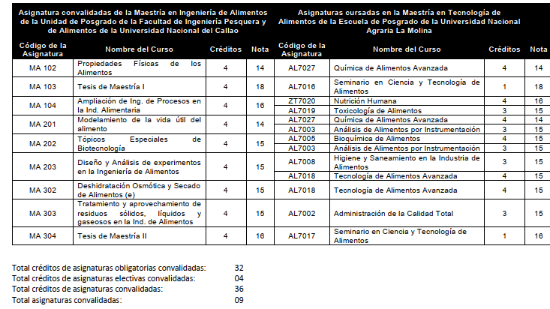

- TRANSCRIBIR, la presente Resolución a URA, OTIC UNAC, Oficina de Educación Virtual, Unidad de Posgrado correspondiente e interesados para conocimiento y fines pertinentes.

Regístrese, comuníquese y cúmplase.
(FDO.): Dr. JUAN VALDIVIA ZUTA- Director de la Escuela de Posgrado.- Sello.
(FDO.): Dr. NESTOR GOMERO OSTOS. - Secretario Académico. - Sello
Lo que transcribo a usted para los fines pertinentes
JVZ/bor

